**«ЖИВОТНЫЕ СЕВЕРА»**

1.      Рассмотреть вместе с ребенком картинки. Познакомить его с названиями животных. Рассказать, какие животные обитают на севере. Закрепить в словаре обобщающее понятие «животные севера».

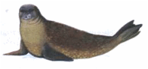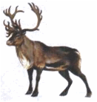

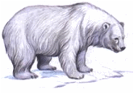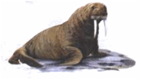

2.      Покажи части тела животных (бивни, ласты...).

3.      Объяснить ребенку понятие «хищные животные». Рассказать, чем питаются хищные животные (морж, белый медведь). Объяснить ребенку понятие «травоядные животные». Рассказать чем питаются травоядные животные.

4.      Упражнение «Папа, мама, детеныши».

5.      Упражнение «Считай и называй». Посчитай животных: один морж, два моржа… пять моржей (белый медведь, олень).

6. Покажи и расскажи.

Белые медведи мороза не боятся,

*(Поочерёдно соединяют большой палец правой руки с остальными)*

Нравится им в море ледяном купаться.

*(Поочерёдно соединяют большой палец левой руки с остальными)*

Не страшны им в Арктике клыкастые моржи,

*(Ритмично сжимают и разжимают кулачки)*

На рыбу и тюленей охотятся они.

*(Хлопают в ладоши)*